**Міністерство освіти і науки України**

**Національний технічний університет України «Київський політехнічний інститут імені Ігоря Сікорського"**

**Факультет інформатики та обчислювальної техніки**

**Кафедра інформатики та програмної інженерії**

**Звіт**

з лабораторної роботи №8 з дисципліни

«Технології паралельних обчислень»

**„** **Розробка алгоритмів для розподілених систем клієнт-серверної архітектури.”**

**Виконав(ла)**

(шифр, прізвище, ім'я, по батькові)

*ІП-11 Головня Олександр Ростиславович*

**Перевірив**

(прізвище, ім'я, по батькові)

Київ 2024

**Завдання до комп’ютерного практикуму:**

Розробити веб-застосування клієнт-серверної архітектури, що реалізує алгоритм множення матриць (або інший обчислювальний алгоритм, який був Вами реалізований іншими методами розподілених обчислень в рамках курсу «Паралельні та розподілені обчислення») на стороні сервера з використанням паралельних обчислень.

Розгляньте два варіанти реалізації 1) дані для обчислень знаходяться на сервері та 2) дані для обчислень знаходяться на клієнтській частині застосування. **60 балів.**

Дослідити швидкість виконання запиту користувача при різних обсягах даних. **20 балів.**

Порівняти реалізацію алгоритму в клієнт-серверній системи та в розподіленій системі з рівноправними процесорами. **20 балів.**

**Текст програми можна знайти тут:** [**https://github.com/YeaLowww**](https://github.com/YeaLowww)

**Результати виконання коду:**

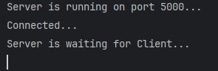

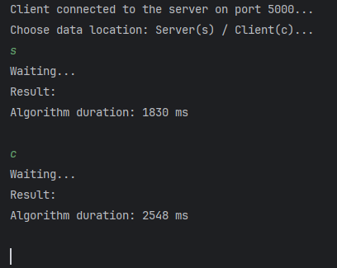

Рисунок 1. – Демонстрація виконання коду

Таблиця 1. – Демонстрація виконання завдання 2: Дослідити швидкість виконання запиту користувача при різних обсягах даних.

|  |  |  |  |  |  |  |  |  |  |
| --- | --- | --- | --- | --- | --- | --- | --- | --- | --- |
| Час,ms | Кількість потоків | | | | | | | | |
| Роз. | 3 | | | 6 | | | 9 | | |
| Серв. | Кл. | Пр. | Серв. | Кл. | Пр. | Серв. | Кл. | Пр. |
| 500 | 273 | 370 | 1,36 | 247 | 332 | 1,34 | 229 | 317 | 1,38 |
| 1000 | 2070 | 2691 | 1,30 | 1785 | 2404 | 1,35 | 1834 | 2415 | 1,32 |
| 1500 | 8829 | 10361 | 1,17 | 6587 | 8162 | 1,24 | 7157 | 7523 | 1,05 |
| 2000 | 22448 | 28989 | 1,29 | 20566 | 19512 | 0,95 | 16036 | 18801 | 1,17 |
| 3000 | 120240 | 132045 | 1,10 | 80573 | 94381 | 1,17 | 74941 | 83519 | 1,11 |

Таблиці 2-3. – Демонстрація виконання завдання 3, Порівняти реалізацію алгоритму в клієнт-серверній системи та в розподіленій системі з рівноправними процесорами

Колективні методи(приск. над блокуючими):

|  |  |  |  |  |  |  |
| --- | --- | --- | --- | --- | --- | --- |
| К-сть процесів | Розмір матриці | | | | | |
| 1000х1000 | Приск. | 2000х2000 | Приск. | 3000х3000 | Приск. |
| 2 | 2123ms | 1.88 | 25067ms | 1.81 | 96746ms | 1.79 |
| 4 | 1299ms | 1.48 | 18738ms | 1.14 | 85957ms | 1.83 |
| 8 | 1101ms | 1.30 | 14266ms | 1.05 | 77903ms | 1.25 |

Оберемо найкращі результати алгоритмів:

|  |  |  |
| --- | --- | --- |
| Розмір матриці | Клієнт-Серверна система  (без викор. MPI) | Розподілена система з рівноправними процесорами(8 проц) |
| 1000х1000 | 1785ms | 1101ms |
| 2000х2000 | 16036ms | 14266ms |
| 3000х3000 | 74941ms | 77903ms |

**Висновок:** Під час розробки лабораторної роботи, я реалізував веб-застосування клієнт-серверної архітектури, що реалізує алгоритм множення матриць з використанням паралельних обчислень, а також дослідив швидкість виконання запиту користувача при різних обсягах даних.